Balance en combustión de compuestos hidrogenocarnonados
Ecuación general de combustión de un hidrocarburo
$$CxHy+\frac{2x+y}{2}O2=xCO2+\frac{y}{2}H2O$$
Aunque esta es la ecuación general de la reacción para simplificar los cálculos se utilizarán la letra griega $ν como símbolo de coeficiente estequiométrico.$ Esta ecuación está referida a la combustión completa.
% de conversión
$$\% de conversión=\frac{n limitante que reacciona}{n limitante que entra}∙100$$
$$\% de conversión=\frac{n limitante que entra -n limitante que sale}{n limitante que entra}∙100$$
Generalmente el limitante de las reacciones de combustión es el combustible que en este caso es un compuesto hidrogenocarbonado o hidrocarburo.
% de aire en exceso
$$\% de aire en exceso=\frac{n O2 que entra -nO2 estequiométrico}{nO2 estequiométrico}∙100$$
El aire en exceso se encuentra referido como dioxígeno ya que son proporcionales directamente. Esto solo es válido para el dioxígeno que entra por el aire y no por otra corriente. El estequiométrico se refiere al necesario para la reacción completa.
% de aire en exceso, si hay varias corrientes de entrada de O₂
$$\% de aire en exceso=\frac{n O2 que entra -nO2 teórico}{nO2 teórico}∙100$$
$$nO2 teórico=nO2 estequiómetrico+nO2 alimentado por otra corriente$$
% de aire en exceso. Despejes
$$nO2 que estequiométrico=\frac{n O2 que entra}{1+\frac{\% de aire en exceso}{100}}$$
$$nO2 que entra=nO2 estequiométrico∙\left(1+\frac{\% de aire en exceso}{100} \right)$$
% de completamiento
$$\% de completamiento=\frac{n CO2 que se forma}{n CO2 que se forma+nCO que se forma}∙100$$
Nota: Aunque se presenten las ecuaciones hipotéticas con coeficientes de igual carácter, se utilizará para generalizar la letra griega $ν$como símbolo de coeficiente estequiométrico.

Cálculo del dióxido de carbono que se forma
$$aCxHy+bO2=cCO2+dH2O combustión completa$$
$$aCxHy+eO2=cCO+dH2O combustión incompleta$$
$$nCO2 formado=nlim∙\frac{\%conversión}{100}∙\frac{\%completamiento}{100}∙\frac{νCO2}{νlim}$$
$$nCO2 formado=nlim que reacciona∙\frac{\%completamiento}{100}∙\frac{νCO2}{νlim}$$
$ν$ es el coeficiente estequiométrico, en este caso es c para el CO₂ y a para el limitante (combustible).
Cálculo del monóxido de carbono que se forma
$$aCxHy+bO2=cCO2+dH2O combustión completa$$
$$aCxHy+eO2=cCO+dH2O combustión incompleta$$
$$nCO formado=nlim∙\frac{\%conversión}{100}∙\left(1-\frac{\%completamiento}{100}\right)∙\frac{νCO}{νlim}$$
$$nCO formado=nlim que reacciona∙\left(1-\frac{\%completamiento}{100}\right)∙\frac{νCO}{νlim}$$
Cálculo del agua que se forma
$$nH2O formada=nlim∙\frac{\%conversión}{100}∙\frac{νH2O}{νlim}$$
$$nH2O formada=nlim que reacciona∙\frac{νH2O}{νlim}$$
Cálculo del dioxígeno que reacciona
$$nO2 que reacciona=O2 que reacciona CC+O2 que reacciona CI$$

$$nO2 que reacciona CI=nlim∙\frac{\%conversión}{100}∙\left(1-\frac{\%completamiento}{100}\right)∙\frac{νO2}{νlim}$$
$$nO2 que reacciona CC=nlim∙\frac{\%conversión}{100}∙\left(\frac{\%completamiento}{100}\right)∙\frac{νO2}{νlim}$$

Carta sicrométrica. Cálculos y fórmulas
Leyenda
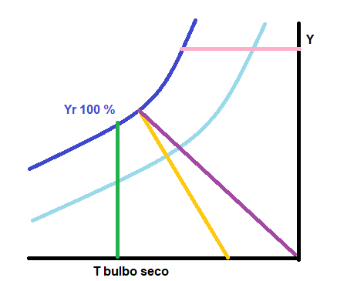
Conceptos básicos
Temperatura de bulbo seco: es la temperatura del aire
Temperatura de bulbo húmedo: es la temperatura del aire medida para saturación 100 % de agua. Siempre es menor que la de bulbo seco y se igualan en saturación o rocío.
Temperatura de saturación adiabática: temperatura a la cual se alcanza el equilibrio y el aire no acepta mayor contenido de agua, coincide con la de rocío, ya que para una mayor humedad a la de saturación a una temperatura determinada, comienza a precipitar agua.
Y (usualmente referida al agua): es la fracción másica en base seca. Es la masa en kilogramo de agua por kilogramo de aire seco.
$$Y=\frac{mH2O}{mAS}$$
Base seca: cuando la relación o fracción está referida a la mezcla que contiene todo menos el componente que se transfiere, en este caso el agua.
y (usualmente referida al agua): es la fracción másica en base húmeda. Es la masa en kilogramo de agua por kilogramo de aire húmedo.
$$y=\frac{mH2O}{mAh}$$
Base húmeda: cuando la relación o fracción está referida a la mezcla que contiene todo incluso el componente que se transfiere, en este caso el agua.
X (referida al agua): es la fracción molar en base seca. Es la cantidad de sustancia de agua por kmol de aire seco.
$$X=\frac{nH2O}{nAS}$$
x (referida al agua): es la fracción molar en base húmeda. Es la cantidad de sustancia de agua por kmol de aire húmedo.
$$x=\frac{nH2O}{nAh}$$
Masa molar de una mezcla. Masa molar de aire seco
$$M mezcla= \sum{M_{i}{∙x}_{i}}$$
Masa molar de aire seco:
MAS = M(N₂)·x(N₂)+ M(O₂)·x(O₂)
$$MAS= 28{kg}/{kmol}∙0,79+32{kg}/{kmol}∙0,21=29 {kg}/{kmol}$$
Otras fórmulas de relaciones con el aire

Cálculo de agua ganada y perdida

Se gana agua en el saturador $mH2Oganada=mAS(Y2-Y1$
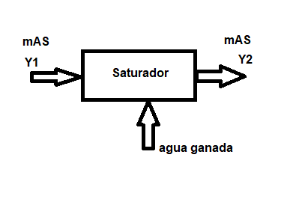
Se pierde agua en el condensador $mH2Operdida=mAS(Y1-Y2)$

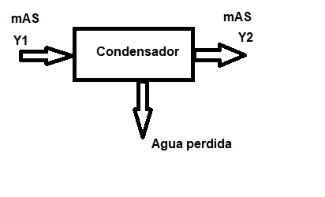
Nota: Se resta la Y mayor – Y menor, porque las masas no pueden ser negativas. La masa de aire seco no cambia, sino la de aire húmedo. El agua neta ganada o perdida, es la cifra mayor menos la menor.

